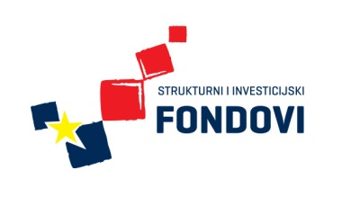 Strukovna škola Đurđevac
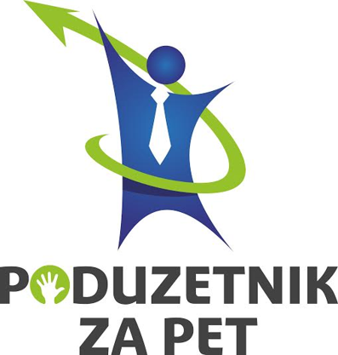

START – UP RADIONICE
U sklopu projekta 'Poduzetnik za pet' održane su trodnevne radionice za učenike koji sudjeluju u provedbi projekta. Start – up radionice održane su 7., 8. i 10. prosinca u prostoru knjižnice Strukovne škole Đurđevac.
Prvu radionicu održale su predavačice Marina Šandor – Krznarić i Gordana Kotarščak iz Razvojne agencije Podravine i Prigorja. Učenicima je predstavljeno na koje sve načine mogu razraditi poslovni plan, sagledati poduzetničke pothvate sa svih aspekata bitnih za posao te pravno – organizacijski oblici poduzetništva. Svojim predavanjem, PORA je podučila učenike kako donijeti ispravnu odluku za budućnost poslovanja, što znači biti dobar poduzetnik i preuzeti rizik tijekom poslovanja te kako konkurirati da tržištu.
Drugu i treću radionicu održali su predavači iz HOK – a, Obrtničke komore Koprivničko – križevačke županije. Drugu radionicu vodila je Kristina Kovač koja je kroz razgovor s učenicima raspravljala o temi obrazovanja za potrebe gospodarstva u području cjeloživotnog učenja. Učenicima su objašnjeni pojmovi majstorskog ispita i načini polaganja majstorskog ispita. Kristina Kovač odgovarala je na brojna pitanja učenika o ovoj temi, a kroz razgovor su se dotaknuli i budućih planova učenika. Treću radionicu vodio je Božo Barač, tajnik Obrtničke komore Koprivničko – križevačke županije. Tema treće radionice bila je usmjerena prema zadaćama i ciljevima Obrtničke komore i njezine uloge u osnivanju i poslovanju obrta kroz svakodnevnu komunikaciju i informiranje.
Učenici su u svim radionicama aktivno sudjelovali i dobili odgovore na brojna pitanja o samozapošljavanju, obrtu, poticajima i poduzetništvu općenito.
Adrijana Lauš, Lea Kapelčan i Marija Jakupčić

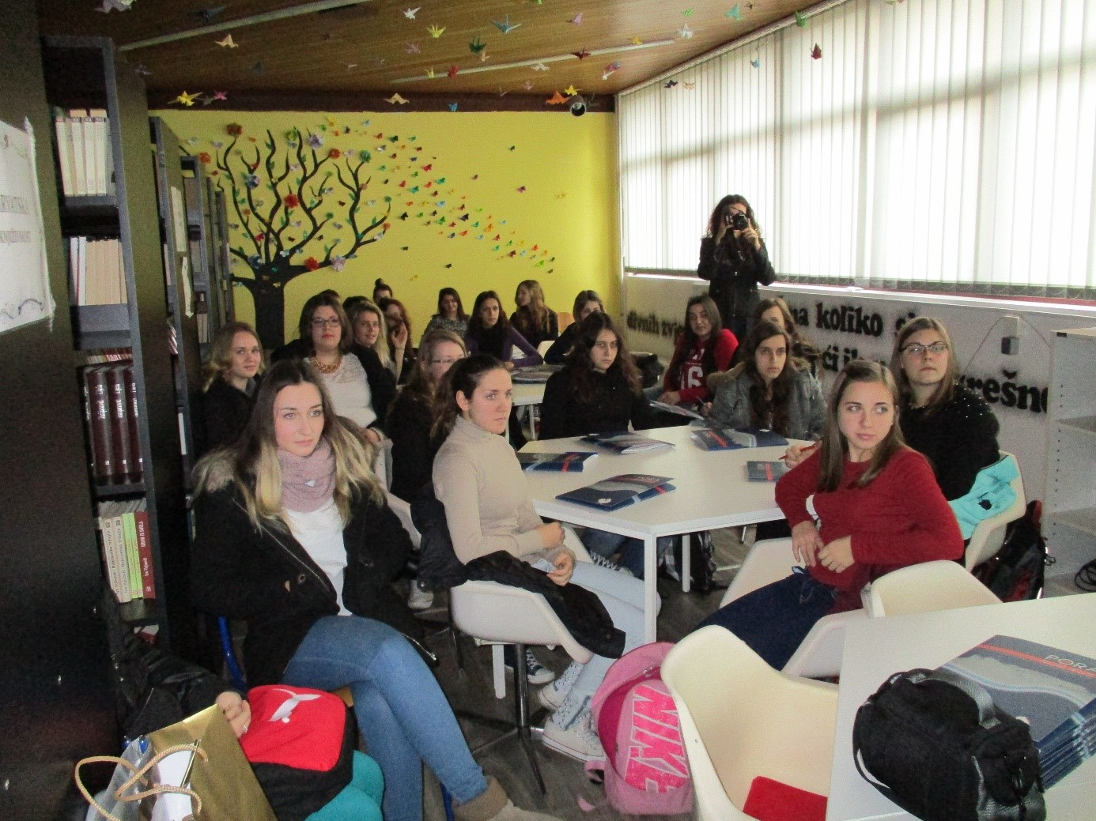
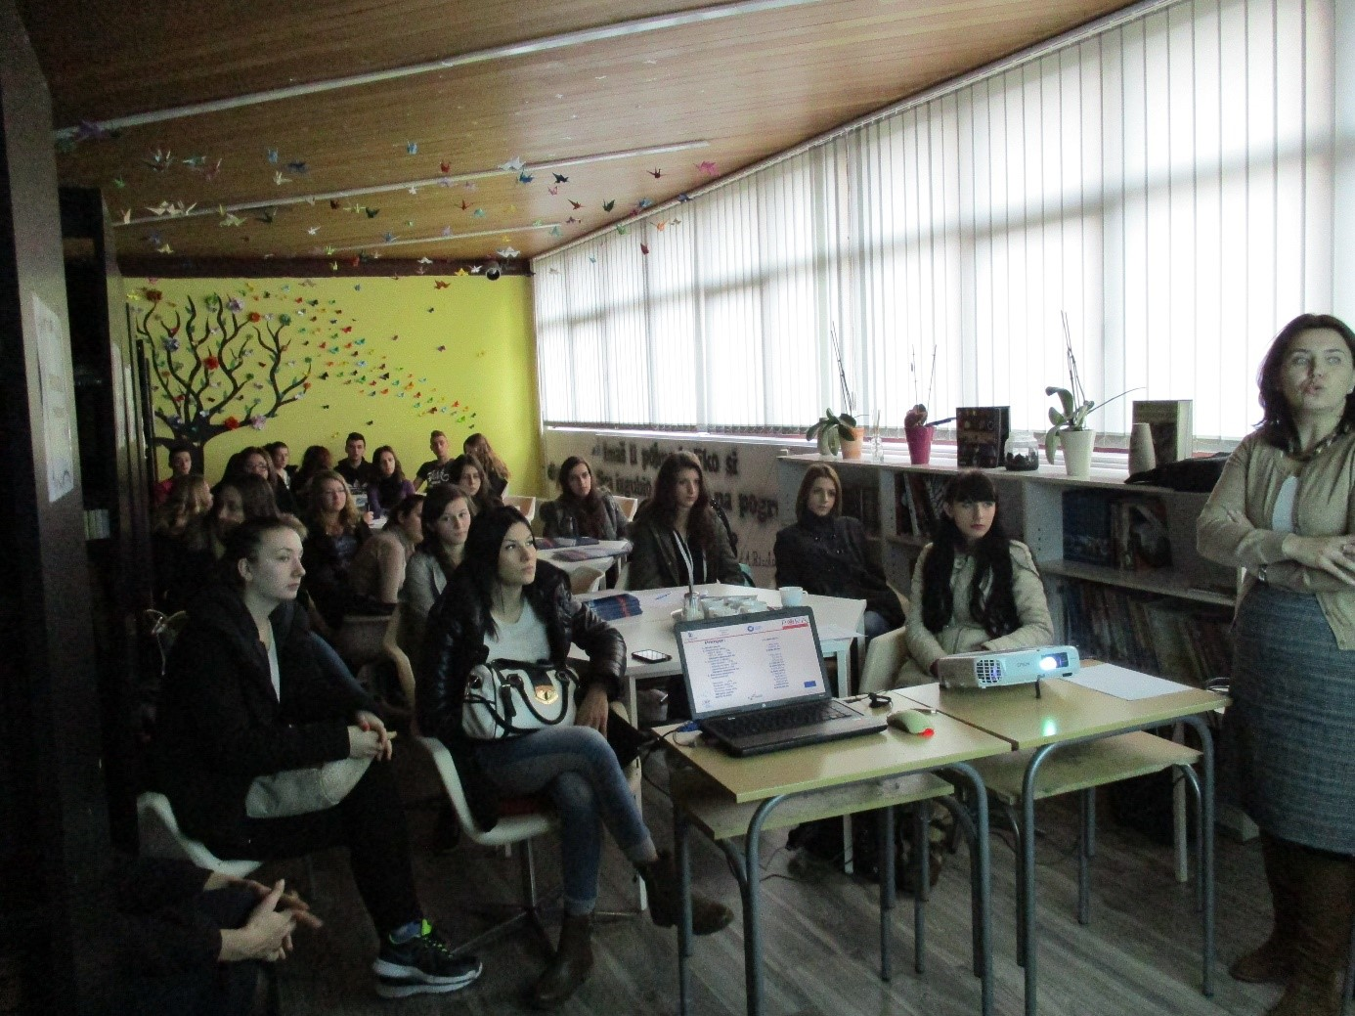
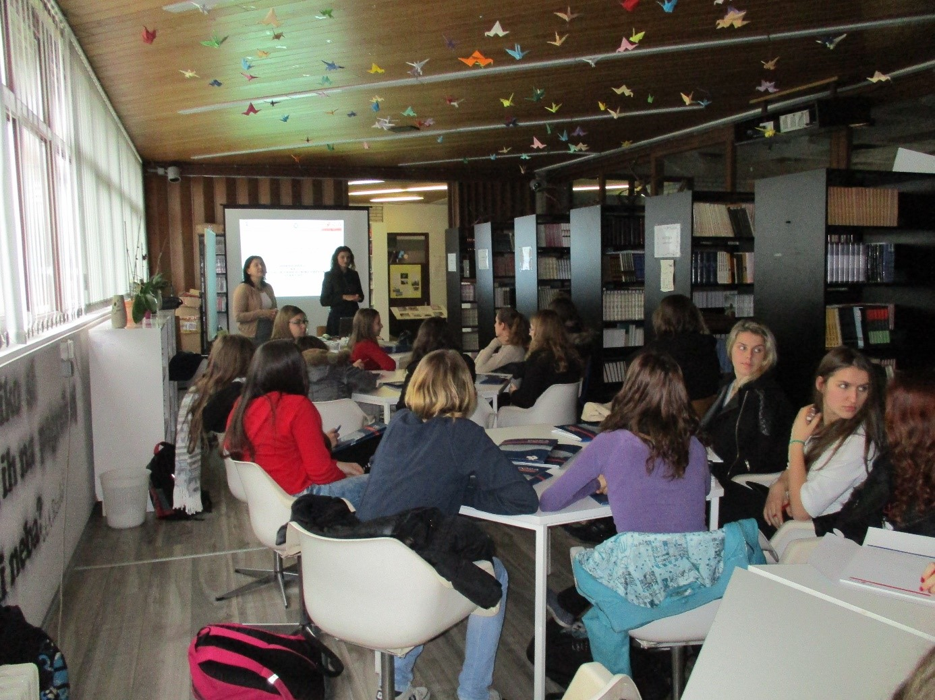
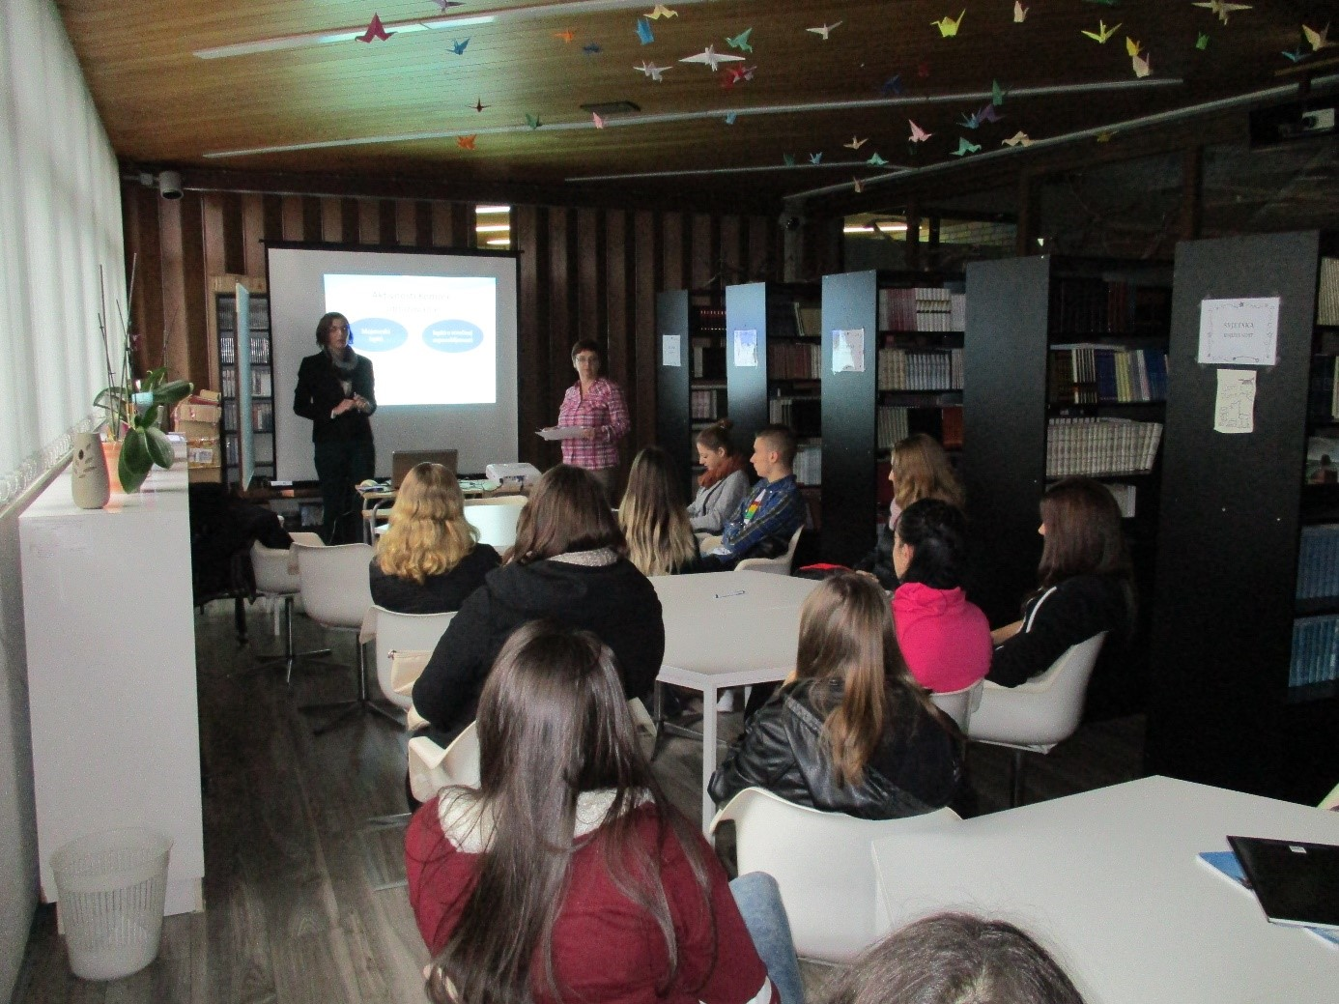
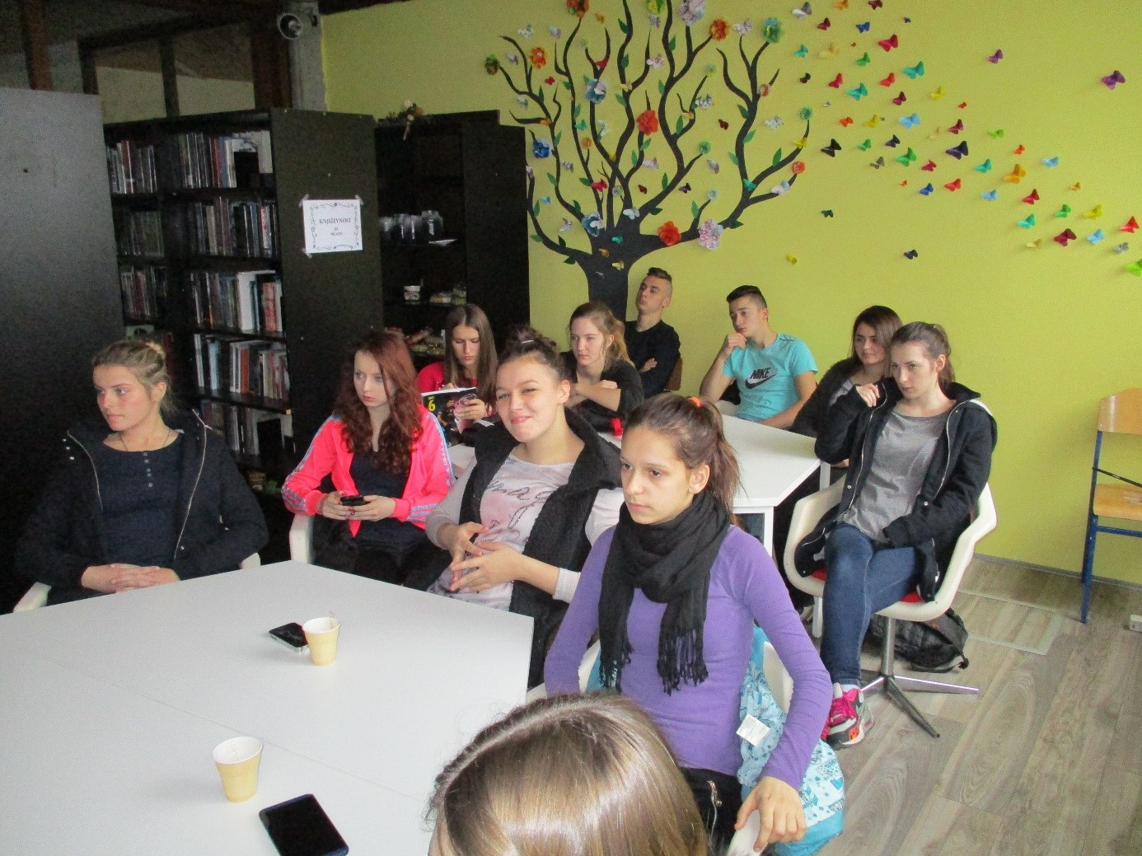
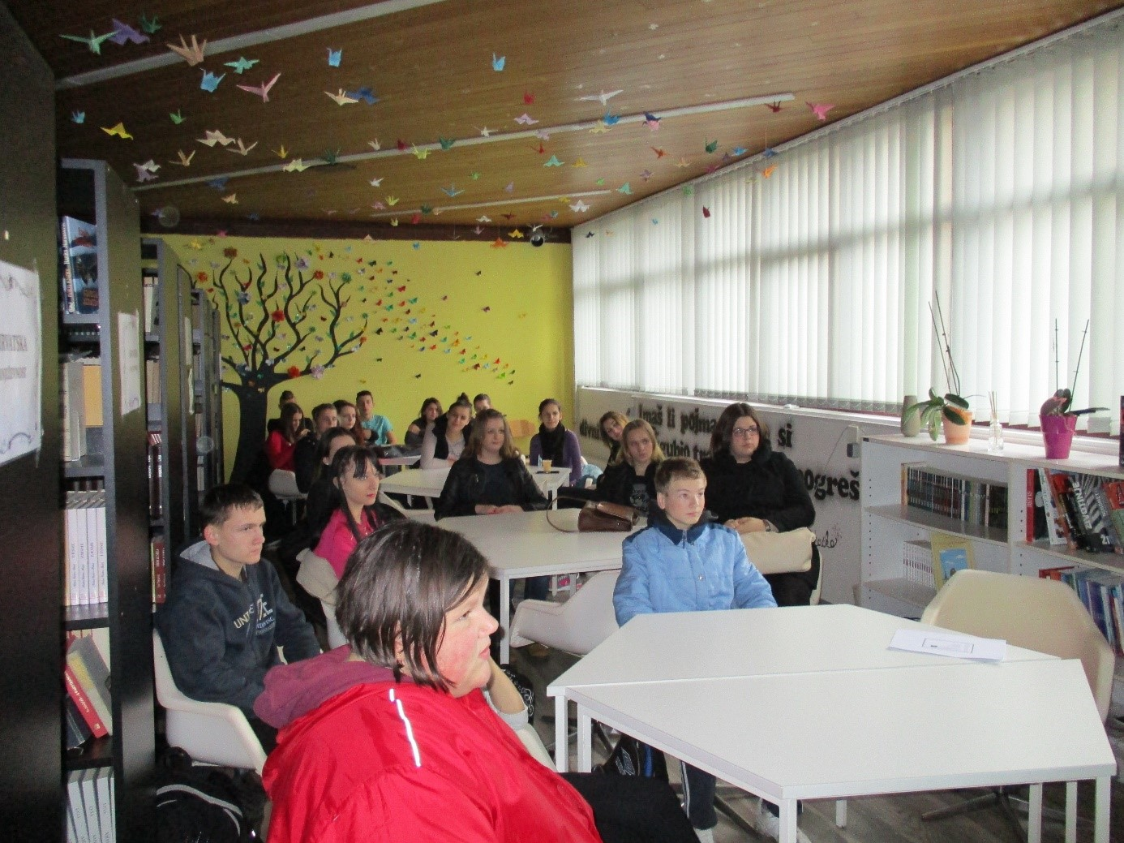
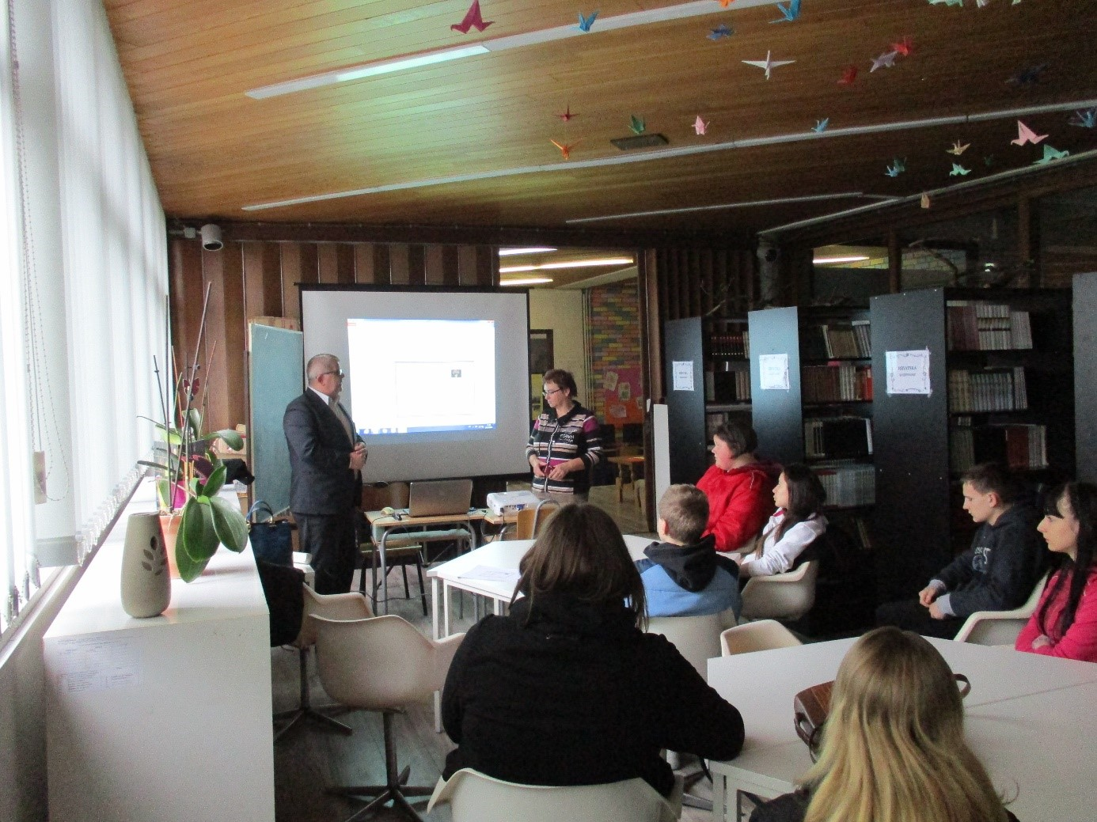

Ulaganje u budućnost
Europska unija
Projekt je sufinancirala Europska unija iz Europskog socijalnog fonda

